ĐỀ THI THỬ VÀO LỚP 10 THPT
NĂM HỌC 2015 – 2016

Môn thi: TOÁN
Thời gian làm bài: 120 phút

Câu I (3 điểm). Cho biểu thức A = .
a) Nêu điều kiện xác định và rút gọn biểu thức A.
b) Tính giá trị của biểu thức A khi x = .
- Tìm x để A < 1.
Câu II (2 điểm). Cho phương trình bậc hai sau, với tham số m.
x² – 2mx - m² - 1 = 0 (1)
- Giải phương trình (1) khi m = 2.
- Tìm giá trị của tham số m để phương trình (1) có hia nghiệm x₁; x₂ thoả mãn:
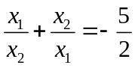
Câu III (1,5 điểm). Hai tổ cùng làm một công việc trong 15 giờ thì xong . Nếu tổ (I) làm trong 3 giờ, tổ (II) làm trong 5 giờ thì được 25% công việc . Hỏi mỗi tổ làm riêng trong bao lâu thì xong công việc đó ?
Câu IV (3,5 điểm). Cho tam giác ABC nhọn nội tiếp đường tròn (O), BD và CE là hai đường cao của tam giác , chúng cắt nhau tại H và cắt đường tròn (O) lần lượt ở D’ và E’ .
Chứng minh:
- Tứ giác BEDC nội tiếp
- DE song song D’E’
- Cho BD cố định . Chứng minh rằng khi A di động trên cung lớn AB sao cho tam giác ABC là tam giác nhọn thì bán kính đường tròn ngoại tiếp tam giác ADE không đổi.
--- Hết ---

Họ và tên thí sinh:………………………………………Số báo danh:…………………
THI THỬ VÀO LỚP 10 THPT - NĂM HỌC 2015 - 2016

ĐÁP ÁNVÀ BIỂU ĐIỂM CHẤM

Câu | Ý | Nội dung | Điểm
I.  (3,0đ) | a.  (1,5đ) | Điều kiện xác định của biểu thức A là:  | 0,50
I.  (3,0đ) | a.  (1,5đ) | 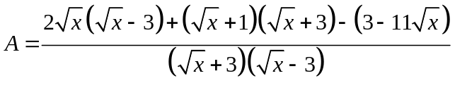 | 0,50
I.  (3,0đ) | a.  (1,5đ) | 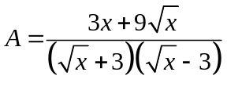 | 0,25
I.  (3,0đ) | a.  (1,5đ) | 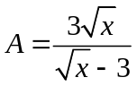 | 0,25
I.  (3,0đ) | b  0,75đ | Ta thấy x = ∈ ĐKXĐ, nên vào ta có A = 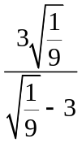 | 0,50
I.  (3,0đ) | b  0,75đ | = | 0,25
I.  (3,0đ) | c  0,75đ | A < 1 ⇔ ⇔  | 0,25
I.  (3,0đ) | c  0,75đ | ⇔  | 0,25
I.  (3,0đ) | c  0,75đ | ⇔  ( vì  với ∀x∈ ĐKXĐ)  ⇔ 0 ≤ x < 9 | 0,25
II.  (2,0đ) | a.  (1,00đ) | Khi m = 2, phương trình (1) trở thành x² - 4x -5 = 0 | 0,25
II.  (2,0đ) | a.  (1,00đ) | Δ’ = 9 ( Hoặc nhận thấy a - b + c = 0 ) | 0,25
II.  (2,0đ) | a.  (1,00đ) | Nghiệm của phương trình là : x = -1 ; x = 5 | 0,50
II.  (2,0đ) | b.  (1,00đ) | Ta có: Δ’ = (-m)² - (-m² - 1) = 1 >0 . Nên pt luôn có hai nghiệm phân biệt với mọi m. | 0,25
II.  (2,0đ) | b.  (1,00đ) | Khi đó, theo hệ thức Vi ét ta có: x₁ + x₂ = 2m; x₁x₂ = -m² -1 (*) | 0,25
II.  (2,0đ) | b.  (1,00đ) | Mà theo bài ra: ⇔ 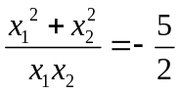  ⇔ 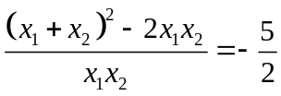  ⇔  (2) | 0,25
II.  (2,0đ) | b.  (1,00đ) | Thay (*) vào (2) ta được: 7m² = 1 ⇔ m =  | 0,25
III.  (1,5đ) |  | Gọi x (h) là thời gian tổ (I) làm riêng xong công việc .  Gọi y (h) là thời gian tổ (II) làm riêng xong công việc .  ( x > 15, y > 15 )  Trong 1 giờ:  Tổ (I) làm được : 1/x công việc  Tổ (II) làm được: 1/y công việc | 0,25
III.  (1,5đ) |  | Vì hai tổ cùng làm sẽ hoàn thành công việc trong thời gian 15giờ ,nên ta có pt:   Vì nếu tổ (I) làm trong 3 giờ và tổ (II) làm trong 5 giờ thì làm được 75% công việc nên ta có pt:  | 0,25
III.  (1,5đ) |  | Từ đó ta có hệ 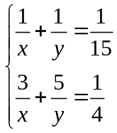⇔ ….⇔  | 0,50
III.  (1,5đ) |  | 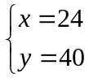 (thoả mãn điều kiện )  Vậy tổ (I) làm riêng xong công việc trong 24 giờ , tổ (II) làm riêng xong công việc trong 40giờ . | 0,25
IV.  (3,5đ) | a.  (1,5đ) | 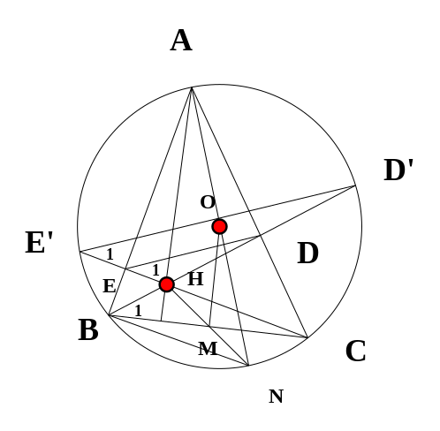 | 0,50
IV.  (3,5đ) | a.  (1,5đ) | Vì BD và CE là đường cao nên  và  | 0,25
IV.  (3,5đ) | a.  (1,5đ) | Do đó: E thuộc đường tròn đường kính BC | 0,25
IV.  (3,5đ) | a.  (1,5đ) | D cũng thuộc đường tròn đường kính BC | 0,25
IV.  (3,5đ) | a.  (1,5đ) | Vậy tứ giác BEDC nội tiếp đường tròn | 0,25
IV.  (3,5đ) | b.  (1,25đ) | Vì tứ giác BEDC nội tiếp nên: 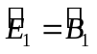 ( 2 góc nội tiếp cùng chắn ) | 0,50
IV.  (3,5đ) | b.  (1,25đ) | Xét đường tròn (O) có: 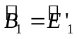 ( 2 góc nội tiếp cùng chắn ) | 0,50
IV.  (3,5đ) | b.  (1,25đ) | Suy ra : 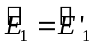 mà 2 góc này ở vị trí đồng vị nên: DE //D’E’ | 0,25
 | c.  (0,75đ) | Tứ giác AEHD có :  nên nội tiếp đường tròn đường kính AH. Do đó , bán kính đường tròn ngoại tiếp tam giác ADE là ½ AH  Vẽ đường kính AN của đường tròn (O).  Khi đó: ( góc nội tiếp chắn nửa đường tròn)  ⇒ NC ⊥ AC mà BD ⊥ AC ⇒ NC // BD (1)  tương tự có : BN // CE (2)  Từ (1) và (2) suy ra tứ giác BHCN là hình bình hành. | 0,5
 | c.  (0,75đ) | Gọi M là giao điểm của BC và HN , ta có M là trung điểm của BC ( t/c của hình bình hành)  Xét ΔANH có OM là đường trung bình của tam giác nên :  AH = 2 .OM không đổi (đpcm) | 0,25

--- Hết ---

